

Вестник
АУ «Центр мониторинга
и развития образования»
города Чебоксары



декабрь 2012 г

Редакция:
Гурьянова О.А. – ответственный редактор
Яковлева Е.А. – редактор

Производство:
Яковлева Е.А (верстка, печать)
Содержание
Поздравление в Новым Годом от руководителя АУ «Центр мониторинга и развития образования» города Чебоксары Мурзиной Жанны Владимировны | 4 стр.
Новогодние приметы | 5 стр.
Новогодние афоризмы | 6 стр.
ЭТО АКТУАЛЬНО!
Сроки и место проведения регионального этапа всероссийской олимпиады школьников по общеобразовательным предметам в 2012/2013 учебном году | 6 стр.
УЧИТЕЛЬ С БОЛЬШОЙ БУКВЫ!
Главное, ребята, сердцем не стареть... Дмитриева Роза Ильинична | 9 стр.
Директор – это «белка в колесе». Кузьмин Геннадий Петрович | 12 стр.
ИЗ ЖИЗНИ МОЛОДЫХ ПЕДАГОГОВ!
Молодо – не зелено. Степанова Оксана Васильевна | 14 стр.

Уважаемые работники системы образования!
Дорогие друзья, коллеги!

В канун наступающего Нового Года и Рождественских праздников мне чрезвычайно приятно поздравить всех педагогов, работников образования учреждений города Чебоксары. Обращаюсь к Вам с самыми искренними и теплыми пожеланиями здоровья, счастья и любви в новом 2013-м году: и к тем, кто сегодня трудится в образовательной отрасли, и к тем, кто отдал ей лучшие годы своей жизни и находится на заслуженном отдыхе, и к тем, кто только собирается связать с ней свой жизненный путь.
Думаю, у каждого из Вас есть хорошие воспоминания о радостных и приятных событиях, случившихся за этот уходящий прошедший период. Многие из них связаны с Вашей трудовой деятельностью, с любимой школой, детским садом, с любимыми воспитанниками, учащимися, ради которых Вы ежедневно совершали маленький подвиг искреннего служения идеалам доброго и прекрасного, которым давали знания и предоставляли комфортные условия для учебы, которых старались воспитать настоящими людьми.
От всей души желаю Вам и Вашим близким, Вашим воспитанникам, учащимся и их родителям успехов на этом нелегком пути к знаниям и совершенствованию в работе, поддержки и понимания окружающих, удовлетворения от каждого прожитого дня и достигнутых результатов!
С Новым 2013-м годом, дорогие друзья!
С глубоким уважением и благодарностью за ваш труд,
руководитель АУ «Центр мониторинга
и развития образования» города Чебоксары Ж.В. Мурзина
Новогодние приметы
* Если в ночь под новый год небо будет звездным, то в наступающем году будет большой урожай ягод и грибов.
* Если первый день в году веселый, то и год будет таков.
* Если в Новый год гости, то и весь год гости.
* Если в день Нового года есть в доме деньги — то и весь год не будешь в них нуждаться, но только при условии, что никому не дашь взаймы.
* Если в первый день Нового года выполнять тяжелую и грязную работу, весь год пройдет без отдыха, в сплошном тяжелом труде.
* Если в первый день Нового года отдаешь долги — весь год будешь расплачиваться.
* Если в первый день Нового года торговец отдаст товар первому встречному покупателю по дешевой цене, почти даром, памятуя о поговорке «дорого — почин», то весь год будет у него удачная торговля.
* Если в этот день был сильный ветер, то по осени ожидали урожай орехов.
* Если в Новый год морозно и ясно, то и весь год будет прекрасным.
* Последняя рюмка в канун Нового года принесет удачу тому, кто ее выпьет.
* У кого в Новый год будет пусто в карманах, тот весь год проведет в нужде.
* Как Новый год встретишь, так его и проведешь.
* Новый год - к Весне поворот.
* Каков первый день января, таков и первый день Лета.
* На Новый год гости - весь год гости.
* Если на Новый год что-либо случилось с человеком, то будет целый год случаться.
* Если в этот день кто-то чихает, то к своему благополучию - весь год будет счастливым.
* Если на Новый год надеть что-нибудь новое, то год будет удачным.

Новогодние афоризмы
* Пожелание "Счастливого Нового года!" чем дальше, тем больше означает триумф надежды над опытом.
Роберт Орбен
* Мы свято обещаем себе, что с Нового года перестанем делать все то, что доставляло нам наибольшее удовольствие в старом.
Неизвестный американец
* Несколько десятков новых годов делают человека старым.
Эмиль Кроткий
* Я снова на год моложе, чем буду в следующем январе!
Янина Ипохорская
* Рождество: сезон обмена вещей, которые тебе не по карману, на вещи, которые тебе не нужны.
NN

* Рождество - это когда отец пробует убедить своих детей в том, что он Санта-Клаус, а свою жену - что он не Санта-Клаус.
Американская мудрость
ЭТО АКТУАЛЬНО!
Сроки и место проведения регионального этапа
всероссийской олимпиады школьников
по общеобразовательным предметам в 2012/2013 учебном году
№ | Предмет | Дата проведения | Место проведения республиканского этапа | Место проживания и питания участников | Ответственные за проведение
1 | Английский язык | 11, 12 января 2013 г. | ФБГОУ ВПО "ЧГПУ им. И.Я. Яковлева" | Гостиница "Чувашиякурорт" (г. Чебоксары, ул. М.Павлова, 29) | АУ "Центр внешкольной работы "Эткер"; ФБГОУ ВПО "ЧГПУ им. И.Я. Яковлева"
2 | Искусство (мировая художественная культура) | 12 января 2013 г. | БОУ ДПО (ПК)С "ЧРИО" Минобразования Чувашии | Общежитие гостиничного типа (г. Чебоксары, пр. М. Горького, д.5, корп 1) | АУ "Центр внешкольной работы "Эткер"; БОУ ДПО (ПК)С "ЧРИО" Минобразования Чувашии
3 | Французский язык | 13, 14 января 2013 г. | ФБГОУ ВПО "ЧГПУ им. И.Я. Яковлева" | Гостиница "Чувашиякурорт" (г. Чебоксары, ул. М.Павлова, 29) | АУ "Центр внешкольной работы "Эткер"; ФБГОУ ВПО "ЧГПУ им. И.Я. Яковлева"
4 | География | 14, 15 января 2013 г. | БОУ ДПО (ПК)С "ЧРИО" Минобразования Чувашии | Общежитие гостиничного типа (г. Чебоксары, пр. М. Горького, д.5, корп 1) | АУ "Центр внешкольной работы "Эткер"; БОУ ДПО (ПК)С "ЧРИО" Минобразования Чувашии
5 | Литература | 15 января 2013 г. | ФБГОУ ВПО "ЧГУ им. И.Н. Ульянова" | Гостиница "Чувашиякурорт" (г. Чебоксары, ул. М.Павлова, 29) | АУ "Центр внешкольной работы "Эткер"; ФБГОУ ВПО "ЧГУ им. И.Н. Ульянова"
6 | Основы безопасности жизнедеятельности | 16, 17 января 2013 г. | МБОУ "СОШ №29" г. Чебоксары | Общежитие гостиничного типа (г. Чебоксары, пр. М. Горького, д.5, корп 1) | АУ "Центр дополнительного образования детей "ЮНИТЭКС"; МБОУ "СОШ №29" г. Чебоксары
7 | Астрономия | 17 января 2013 г. | ФБГОУ ВПО "ЧГПУ им. И.Я. Яковлева" | Гостиница "Чувашиякурорт" (г. Чебоксары, ул. М.Павлова, 29) | АУ "Центр внешкольной работы "Эткер"; ФБГОУ ВПО "ЧГПУ им. И.Я. Яковлева"
8 | Информатика и ИКТ | 19, 21 января 2013 г. | БОУ ДПО (ПК)С "ЧРИО" Минобразования Чувашии | Общежитие гостиничного типа (г. Чебоксары, пр. М. Горького, д.5, корп 1) | АУ "Центр внешкольной работы "Эткер"; БОУ ДПО (ПК)С "ЧРИО" Минобразования Чувашии
9 | Физика | 20, 22 января 2013 г. | ФБГОУ ВПО "ЧГУ им. И.Н. Ульянова" | Гостиница "Чувашиякурорт" (г. Чебоксары, ул. М.Павлова, 29) | АУ "Центр внешкольной работы "Эткер"; ФБГОУ ВПО "ЧГУ им. И.Н. Ульянова"
10 | История | 20,21 января 2013 г.. | БОУ ДПО (ПК)С "ЧРИО" Минобразования Чувашии | Общежитие гостиничного типа (г. Чебоксары, пр. М. Горького, д.5, корп 1) | АУ "Центр внешкольной работы "Эткер"; БОУ ДПО (ПК)С "ЧРИО" Минобразования Чувашии
11 | Биология | 21, 22 января 2013 г. | ФБГОУ ВПО "ЧГПУ им. И.Я. Яковлева", 3 корпус | Гостиница "Чувашиякурорт" (г. Чебоксары, ул. М.Павлова, 29) | АУ "Центр внешкольной работы "Эткер"; ФБГОУ ВПО "ЧГПУ им. И.Я. Яковлева", 3 корпус
12 | Физическая культура | 23 января 2013 г. | ФБГОУ ВПО "ЧГПУ им. И.Я. Яковлева", 6 корпус | Общежитие гостиничного типа (г. Чебоксары, пр. М. Горького, д.5, корп 1) | АУ "Центр дополнительного образования детей "ЮНИТЭКС"; ФБГОУ ВПО "ЧГПУ им. И.Я. Яковлева", 6 корпус
13 | Обществознание | 24 января 2013 г. | ФБГОУ ВПО "ЧГУ им. И.Н. Ульянова" | Гостиница "Чувашиякурорт" (г. Чебоксары, ул. М.Павлова, 29) | АУ "Центр внешкольной работы "Эткер"; ФБГОУ ВПО "ЧГУ им. И.Н. Ульянова"
14 | Математика | 26, 27 января 2013 г. | БОУ ДПО (ПК)С "ЧРИО" Минобразования Чувашии | Общежитие гостиничного типа (г. Чебоксары, пр. М. Горького, д.5, корп 1) | АУ "Центр внешкольной работы "Эткер"; БОУ ДПО (ПК)С "ЧРИО" Минобразования Чувашии
15 | Химия | 28, 29 января 2013 г. | ФБГОУ ВПО "ЧГУ им. И.Н. Ульянова" | Гостиница "Чувашиякурорт" (г. Чебоксары, ул. М.Павлова, 29) | АУ "Центр внешкольной работы "Эткер"; ФБГОУ ВПО "ЧГУ им. И.Н. Ульянова"
16 | Русский язык | 28 января 2013 г. | БОУ ДПО (ПК)С "ЧРИО" Минобразования Чувашии | Общежитие гостиничного типа (г. Чебоксары, пр. М. Горького, д.5, корп 1) | АУ "Центр внешкольной работы "Эткер"; БОУ ДПО (ПК)С "ЧРИО" Минобразования Чувашии
17 | Экология | 29,30-31 января 2013 г. | 1 тур - ФБГОУ ВПО "ЧГПУ им. И.Я. Яковлева", 3 корпус; 2 тур - АУ "Центр внешкольной работы "Эткер" | Гостиница "Чувашиякурорт" (г. Чебоксары, ул. М.Павлова, 29) | АУ "Центр внешкольной работы "Эткер"
18 | Право | 30 января 2013 г. | БОУ ДПО (ПК)С "ЧРИО" Минобразования Чувашии | Общежитие гостиничного типа (г. Чебоксары, пр. М. Горького, д.5, корп 1) | АУ "Центр внешкольной работы "Эткер"; БОУ ДПО (ПК)С "ЧРИО" Минобразования Чувашии
19 | Технология | 31 января, 1 февраля 2013 г. | 1 тур - ФБГОУ ВПО "ЧГПУ им. И.Я. Яковлева", 2 тур (юноши) - МБОУ "СОШ №49" г. Чебоксары | Гостиница "Чувашиякурорт" (г. Чебоксары, ул. М.Павлова, 29) | АУ "Центр внешкольной работы "Эткер"; ФБГОУ ВПО "ЧГПУ им. И.Я. Яковлева", МБОУ "СОШ №49" г. Чебоксары
20 | Немецкий язык | 1, 2 февраля 2013 г. | БОУ ДПО (ПК)С "ЧРИО" Минобразования Чувашии | Общежитие гостиничного типа (г. Чебоксары, пр. М. Горького, д.5, корп 1) | АУ "Центр внешкольной работы "Эткер" ФБГОУ ВПО "ЧГПУ им. И.Я. Яковлева"
21 | Экономика | 2 февраля 2013 г. | Чебоксарский кооперативный институт | Гостиница "Чувашиякурорт" (г. Чебоксары, ул. М.Павлова, 29) | АУ "Центр внешкольной работы "Эткер"; Чебоксарский кооперативный институт

УЧИТЕЛЬ С БОЛЬШОЙ БУКВЫ!
Главное, ребята, сердцем не стареть...
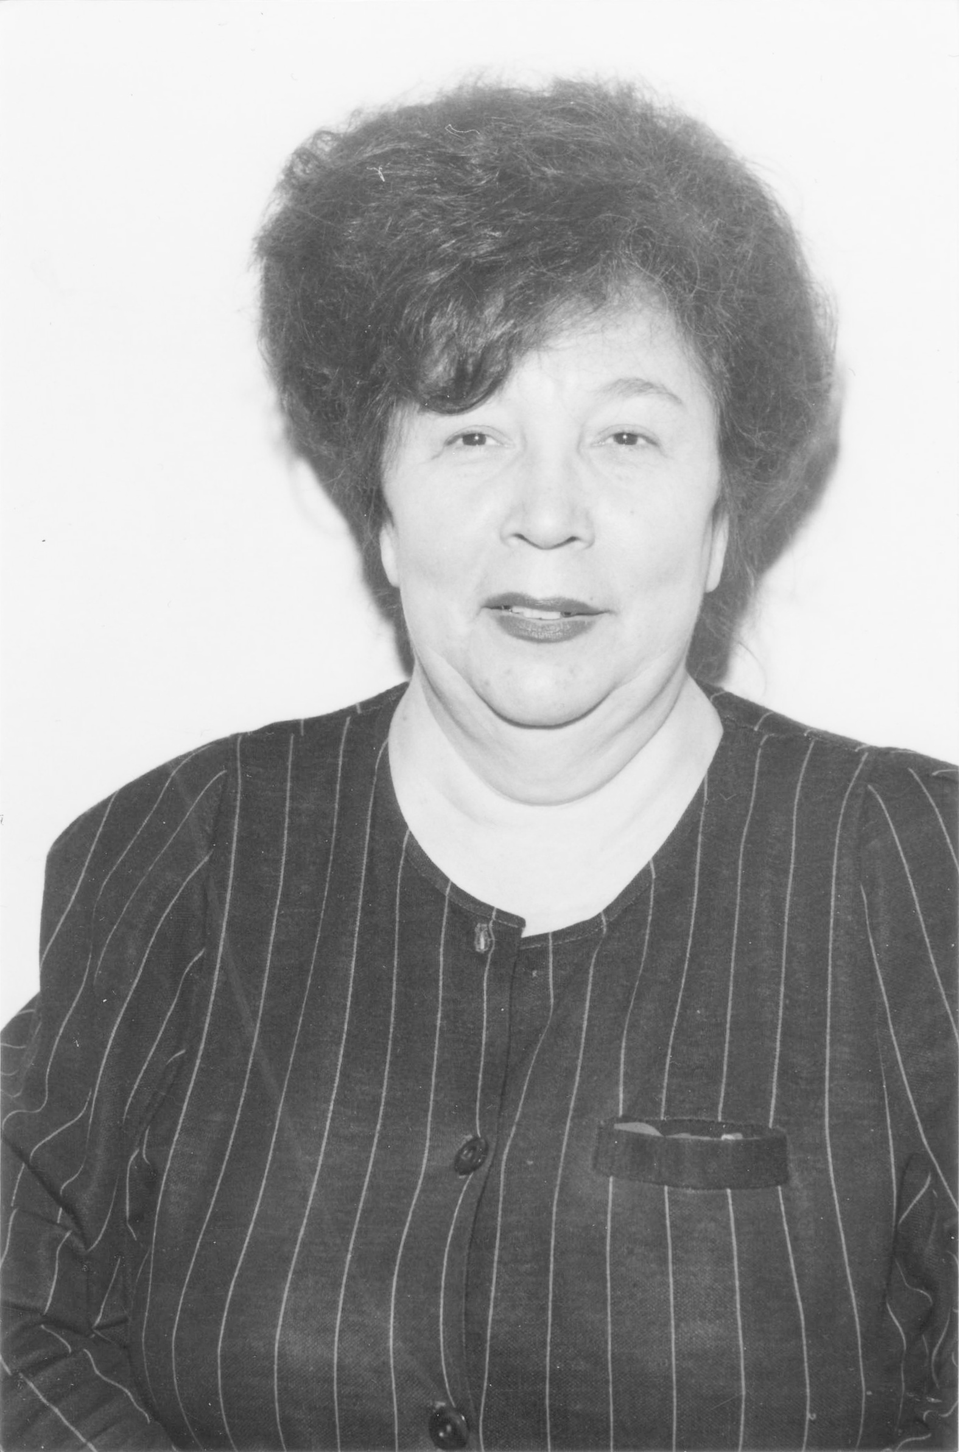
Дмитриева Роза Ильинична
Эти слова из песни являются жизненным кредо Розы Ильиничны Дмитриевой, незаурядного человека грамотного и чуткого руководителя, неутомимого труженика и просто хорошего человека.
Учителя – особая категория людей. Если уж человек нашел себя в этой профессии, то вся его жизнь будет подчинена только ей. Все мысли, чувства, поступки рассматриваются через призму не только обучения учащихся предмету, но и воспитания в них самых лучших качеств, которые присущи гордому званию Человек. Опытные и творческие педагоги умеют находить нужные струнки души у каждого ученика. Яркий пример такого педагога – Роза Ильинична Дмитриева.
Родилась она 18 мая 1944 года в городе Чебоксары. Свою трудовую деятельность Роза Ильинична начала в 1961 году старшей вожатой в школе №22. Она быстро нашла общий язык и с детьми, став для них не только наставником, но и надежным, принципиальным, чутким товарищем. Эти качества были замечены руководством горкома комсомола, по рекомендации которого Роза Ильинична была направлена в Международный лагерь «Орленок». В работу с ребятами окунулась с головой и уже тогда поняла, что в них ее жизнь, ее судьба, ее призвание.
В 1963 году поступила в Чувашский педагогический институт им. И.Я. Яковлева на историко-филологический факультет на отделение истории. Она была не только лучшей студенткой, но и занималась общественной работой, являлась членом комитета ВЛКСМ института. С 1963 по 1968 год каждое лето работала старшей вожатой в пионерском лагере «Березка». Именно благодаря этой работе она обрела бесценный опыт организаторской и творческой деятельности, уяснила, что детям нужно давать не только знания, но и отдавать им частичку своей души.
В 1974 году ее, как опытного педагога, пригласили на должность заместителя директора по воспитательной работе в школу №36. Была избрана в комитет секретарем партийной организации, вела интересную исследовательско-поисковую работу о ветеранах 62 Армии, освободивших Сталинград.
С 1978 года биография Р.И. Дмитриевой тесно связана со школой №35. Начинала заместителем директора по воспитательной работе, а с 1982 по 2008 год являлась директором школы.
Роза Ильинична всегда поддерживала творческие проекты в коллективе и умело направляла их в русло учебной деятельности. Благодаря ее усилиям в 1981 году школа стала работать в союзе со школой искусств №1.
По инициативе Р.И. Дмитриевой при школе №35 была создана нравственно-эстетическая школа «Журавушка». С 2002 по 2007 годы педагогический коллектив работал над концепцией «Школа русской культуры». Это общая работа союза трех школ в воспитании духовности, нравственности, красоты в личности.
Школа № 35 стала победителем конкурса «Лучшая школа года столицы» по итогам 2005-2006 учебного года, в 2007 году вошла в десятку лучших школ города Чувашии в рамках национального проекта «Образования».
За 40 лет своей педагогической деятельности Роза Ильинична проявила себя руководителем незаурядных организаторских способностей, человеком творческим, нестандартно мыслящим. Всегда считала, что задача педагога – «воспитывать душу» ребенка, поэтому он должен все делать искренне и с любовью. Девиз: «Все, что ни делается, к лучшему!»
Вот как характеризует её давний друг и коллега Малюгин Анатолий Иванович: Роза Ильинична – удивительный человек, в ней сочетаются душевная теплота и щедрость. По натуре она оптимист, ведёт активный образ жизни, умеет сплачивать вокруг себя людей, часто организует с друзьями походы в театр, кино, устраивает «посиделки» с чаепитием и душевным исполнением песен. Роза Ильинична умеет вовремя приходить на помощь, оказывая неоценимую поддержку в трудную минуту. Она живёт по принципу: «Пусть маленькие радости делают приятным каждый день, а приятные дни складываются в счастливую жизнь».
Р.И. Дмитриева – педагог высшей категории, имеет почётное звание «Заслуженный учитель Чувашской Республики» (1994г.).
В настоящее время Роза Ильинична, будучи ветераном педагогического труда, находится на заслуженном отдыхе. Имея опыт работы помощником депутата Чебоксарского городского собрания И.В. Клементьевой, Роза Ильинична и сейчас остаётся активной общественницей, поддерживающей связь со школами.
Пожелаем Розе Ильиничне крепкого здоровья, оптимизма и бодрости духа на долгие-долгие годы.
Директор – это «белка в колесе». Кузьмин Геннадий Петрович
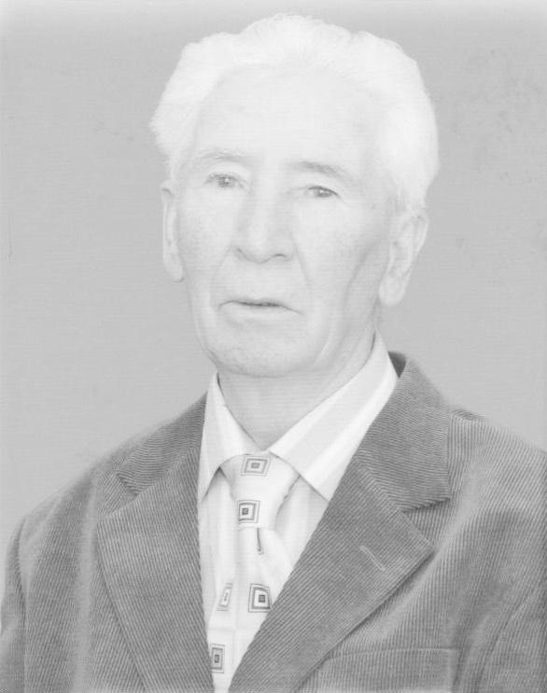
Сегодня в нашей рубрике мы хотим познакомить вас с ветераном педагогического труда, бывшим директором школы и просто замечательным человеком – Геннадием Петровичем Кузьминым.
Геннадий Петрович - первый директор МБОУ «СОШ №19» г. Чебоксары, настоящий учитель и человек с большой буквы, наставник, руководитель.
За плечами этого удивительного человека не один десяток нелегкого учительского труда. На протяжении всей жизни он учился сам и учил других.
С 1953 года Геннадий Петрович начинает профессиональную деятельность в Первомайской семилетней школе. В 1949 году он поступает в Батыревское педагогическое училище, где получает специальность учителя начальных классов и физического воспитания. По окончании училища юноша уходит в армию, где достойно прослужит четыре года в лётных войсках. Молодой человек оставляет армию из-за большой любви к детям, возвращается к учительской профессии и продолжает учить и учиться сам. В 1963 году он поступает в Казанский педагогический университет на географический факультет. Почему именно география? Ответ предельно прост: умён, хваток, любознателен, молодому педагогу хочется узнать обо всем, что окружает человека, разгадать загадки бесконечной Вселенной, ну и, конечно, неиссякаема его любовь к родной природе и велико желание рассказать своим ученикам о тайнах природы.
С 1964 году Геннадий Петрович Кузьмин преподаёт географию в восьмилетней школе №16 города Чебоксары. А уже в 1973 году его назначают директором в только что построенную школу №19 города Чебоксары.
Энергия, смелость, уверенность - главные качества Геннадия Петровича. Придя на новое место, он поставил себе цель: если в течение недели не наведёт порядка в школе, то лучше уйдет... Во вновь открытой школе тогда училось 1200 учеников в 3 смены. Необходимо было настолько четко организовать работу, чтобы школа работала, как самый точный часовой механизм, да и дисциплина должна была быть отменная. С дисциплиной в школе у Геннадия Петровича проблем никогда не возникало: за плечами – армия, он бывший командир взвода, и эти знания помогали ему добиться строжайшей дисциплины. Каждый ученик в школе знал: директор беспорядка не потерпит!
Ещё одна особенность этого человека - отменная память: директор школы знал каждого ученика школы по фамилии. С детьми он разговаривал без слов, взглядом. Как он этого добился? Секрет успеха – во взаимоуважении: он уважал детей, все дети без исключения уважали и признавали его авторитет.
Учителя ждали каждое совещание при директоре Кузьмине с нетерпением, потому что на них он раскрывал секреты мастерства, учил, как надо работать с мечтательным тихоней и отъявленным вихрастым хулиганом. Он собирал вокруг себя талантливых учителей, создал педагогический коллектив единомышленников. Учительский хор школы №19 тех времен был одним из лучших самодеятельных творческих коллективов города.
Геннадию Петровичу Кузьмину удалось создать одну из лучших школ города! Высокая успеваемость, отсутствие неуспевающих, доступность получения дополнительного образования для детей на безе школы: тир, музыкальная группа, большое количество разнонаправленных кружков, секций, элективов, – все это способствовало полноценному развитию детей, обучающихся в школе.
Сегодня Геннадий Петрович Кузьмин находится на заслуженном отдыхе, ведет активный образ жизни, много читает. У него хорошая, дружная семья: супруга, Клавдия Владимировна, тоже всю жизнь проработала учителем, дочь Марина также имеет педагогическое образование, подрастает внук…

По мнению Геннадия Петровича, современный директор должен очень много знать, владеть современными педагогическими и управленческими технологиями. «Сегодня нужно умело организовать работу с детьми и их родителями, а для этого необходимо создать цельный педагогический коллектив. Надо больше разговаривать с детьми, нужно «пропускать» их через себя. Самая большая беда директоров - зазнайство. Нужно быть простым, не ставить себя выше других», - считает Геннадий Петрович и добавляет, - «Я очень счастлив. Работая учителем, а позже директором, я испытывал огромное удовольствие, чего и всем желаю!»
ИЗ ЖИЗНИ МОЛОДЫХ ПЕДАГОГОВ
Молодо – не зелено. Степанова Оксана Васильевна

…Надо нам, ребята, жизнь красивую прожить.
Немало опытных учителей работает в средней общеобразовательной школе № 50 города Чебоксары, трудолюбивых, любознательных, настойчивых, деловитых и, пожалуй, самое главное - влюблённых в свою профессию. Учителю музыки Оксане Васильевне Степановой всего 23 года. Она педагог молодой, работает в школе всего два года, но пользуется у своих учеников и коллег авторитетом. Возможно, причина её успеха - в её уважительном отношении к ученикам, которых Оксана Васильевна считает ни больше ни меньше своими первыми учителями.
Путь к учительской профессии может быть разным: осознанным или случайным, легким или трудным, удачным или ошибочным. Для Оксаны Васильевны, по ее словам, этот путь единственный. Сколько себя помнит, всегда мечтала стать учителем. Она не знает, что сыграло в этом главную роль - почтительное отношение к этой профессии, яркий пример ее учителей, людей удивительно цельных, отличающихся душевной щедростью, искренней любовью к детям, верностью своему делу, или какие – то личностные качества, - но желание стать педагогом привели ее в педагогический вуз, а потом и в школу.
В Оксане Васильевне органично сочетаются внешнее обаяние и требовательность, простота и интеллигентность. Она создает на уроках радостную творческую атмосферу, поэтому каждый ребенок чувствует себя свободно и с огромным желанием участвует в общем деле. Она старается привить эстетический вкус каждому ребенку, любит свой предмет и зажигает эту любовь в детях, поэтому после уроков они бегут на занятия вокального кружка «Волна» к своему любимому учителю. Коллектив этого кружка не раз демонстрировал свое мастерство в районных и городских творческих конкурсах. Только за один год он стал победителем и призером городских конкурсов «Созвездие талантов», «Люблю тебя, моя Россия», «Доблесть русского солдата», призером районного конкурса детского художественного творчества «Акатуй на горячем асфальте».
Молодой педагог совершенствует свое мастерство и сама принимает участие в профессиональных конкурсах и общественных мероприятиях. В апреле 2012 года она стала победителем городского фестиваля – конкурса профессионального мастерства молодых специалистов общеобразовательных учреждений города Чебоксары «От ремесла к мастерству» в номинации «Мои первые шаги», приняла участие в городском фестивале самодеятельного творчества работников образования «Творческая встреча -2012».
В свободное время Оксана Васильевна занимается в эстрадном ансамбле во Дворце культуры им. Хузангая, который выступает с концертами не только в нашей республике, но и за ее пределами. За преданность народным традициям, за многолетний вклад в сохранение и развитие чувашской национальной культуры педагог имеет благодарственные письма от чувашского национального культурного центра города Сургут, чувашского землячества города Москвы, национально – культурной автономии «Чувашия» города Томска.
Легко ли молодому педагогу? Непросто! Но в противовес всем трудностям и проблемам стоят пытливые глаза детей, их открытые сердца, их непосредственность и непредсказуемость! Уроки, общешкольные мероприятия, а вместе с ними - масса впечатлений, положительных эмоций и теплоты от общения с детьми!
Оксана Васильевна - человек с открытым сердцем, полным огня, задора и оптимизма. Она очень любит детей. Опыт появится со временем, а пока его с лихвой заменяет желание быть с детьми, учить их чему-то новому. Мы надеемся, что она будет прекрасным педагогом, а личностью она уже стала.



АУ «Центр мониторинга и развития образования»
города Чебоксары
Адрес: г.Чебоксары, ул. Пирогова, д.8А
Тел.45-57-58
e-mail: guo1@gcheb.cap.ru
сайт: cmirocheb.cap.ru

